附件1
全市孕产妇和新生儿危急重症救治管理网络图

院前急救机构
血液供应部门
省级孕产妇和新生儿危急重症救治中心
市级孕产妇和新生儿危急重症救治中心
县（区）级孕产妇和新生儿危急重症救治中心
助产机构
基层医疗卫生机构
市妇幼保健院
辖市区妇幼保健机构
常州市卫生健康委
辖市（区）卫生健康局
附件2
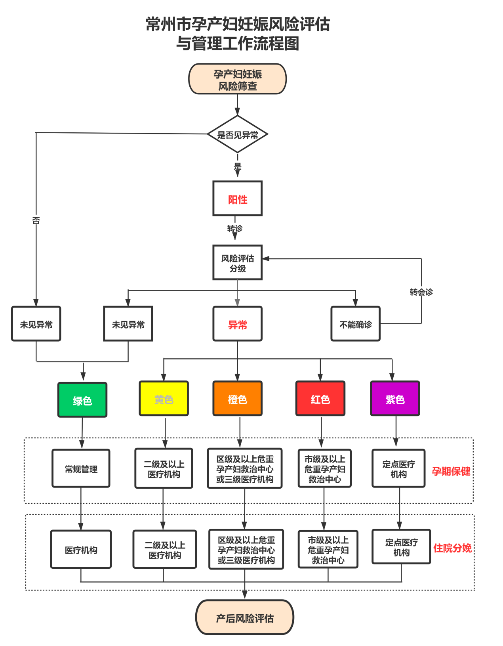
孕产妇妊娠风险评估与管理工作流程图

附件3
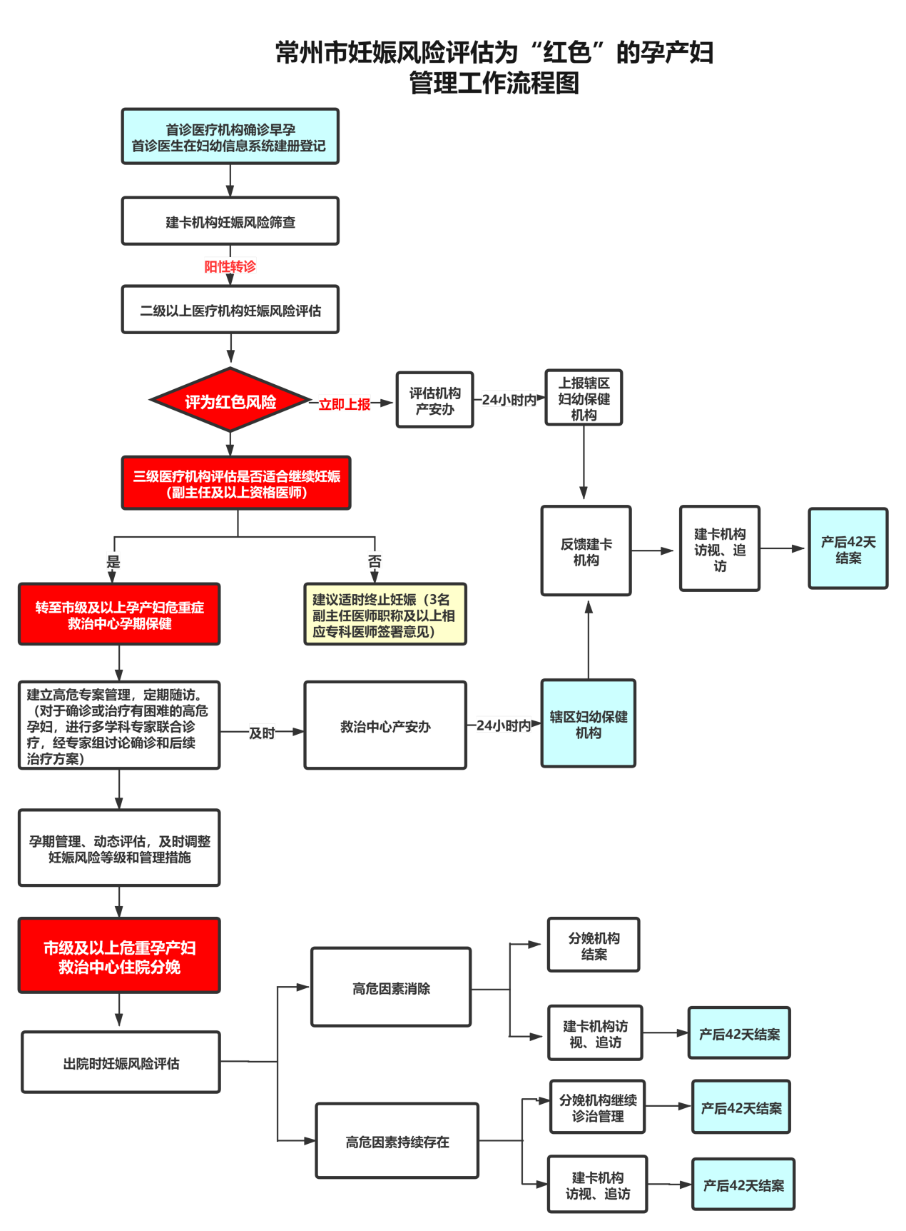
妊娠风险评估“红色”高危孕产妇管理图

附件4
妊娠风险评估“红色”高危孕产妇院内处置流程图
